# Präsentation Projekt

## Einleitung

Ablauf – Ziel – was funktioniert und was nicht

Ich habe die letzten 8 Wochen an Projekt der Bauteilerkennung von Nadelkarten gearbeitet. Ziel dieses Projektes war/ist nach der Eingabe eines Bildes, dieses Bild auszurichten, es mit einem Referenzbild zu vergleichen und bei der Differenz erkennen um welches Bauteil es sich handelt. Zum jetzigen Zeitpunkt funktioniert das Ausrichten die Differenz und die Erkennung der Bauteile. Die Erkennung der Bauteile funktioniert nicht ganz zu 100% durch Ungenauigkeit der Koordinaten aber dazu komme ich später

## Vorlage erstellen

*Ausführen*

Ablauf vom Programm:

Ziel ist es eine richtige Vorlage zu erstellen damit es zur Bauteilerkennung dienen kann. Am Anfang probierte ich die Bauteile mittels der Koordinaten zu bestimmen da dies der einfachste Weg gewesen wäre, aber dadurch dass die Koordinaten nicht genau genug sind, sprich die Bauteile auf der Nadelkarte sind nicht auf der Position die die Koordinaten Vorgeben, musste ich einen anderen Weg wählen. Ich erstellte einmal ein Bild mit den Koordinaten und jedes Bauteil bekam einen eigenen Index, also war das Bild mit kleinen Pixel versehen die alle eine andere Farbe haben.

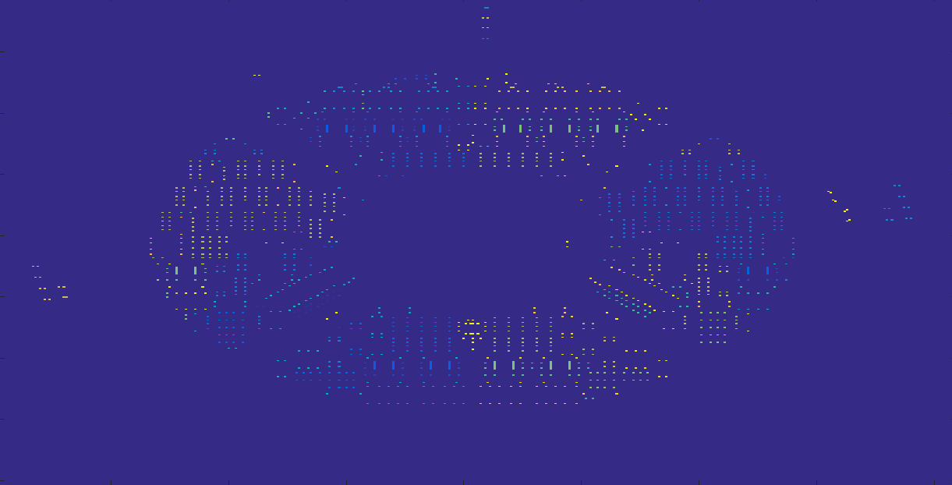

Daraufhin wird das Vorlagenbild geladen also dieses Bild zum Beispiel: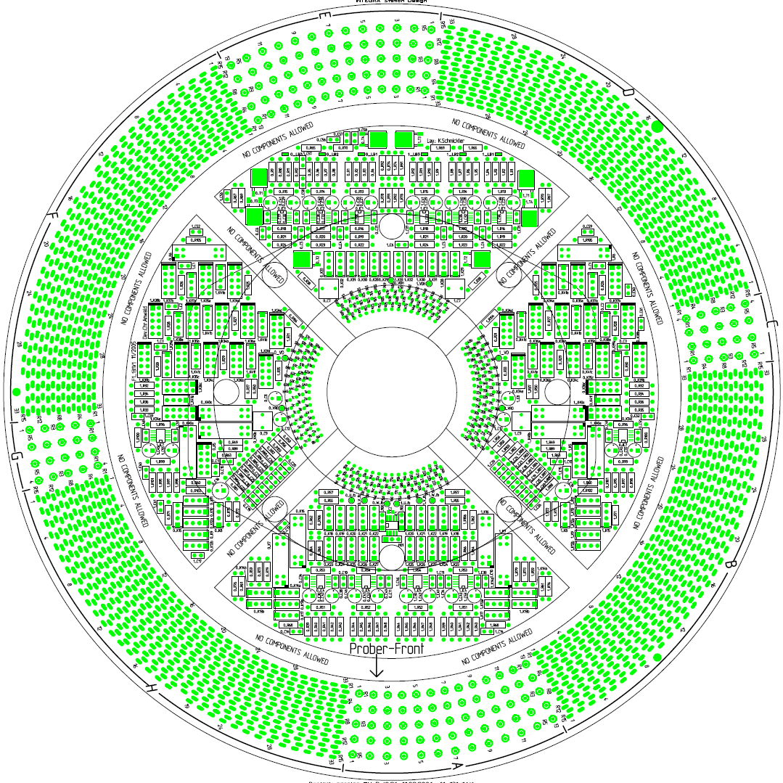

Dieses wird am Anfang mit den Punkten ausgerichtet.

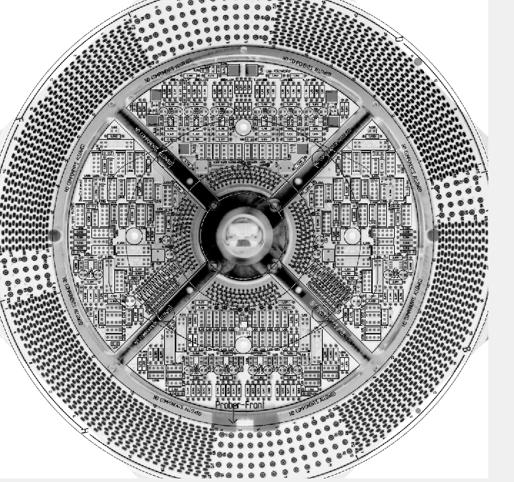 Bei diesem Bild werden die kleinen Rechtecke also die Bauteile ausgefüllt und dadurch erhält man diese Bild



Das Komponenten Bild wird ausschließlich mit den aufgeblasenen Koordinaten multipliziert und somit erhält man ein gelabeltes Bild mit den genauen Bauteilen. Diese Bild hat aber nur offene Flächen und somit muss es noch geschlossen werden. Nach diesem Schritt sieht die Vorlage wie folgt aus:

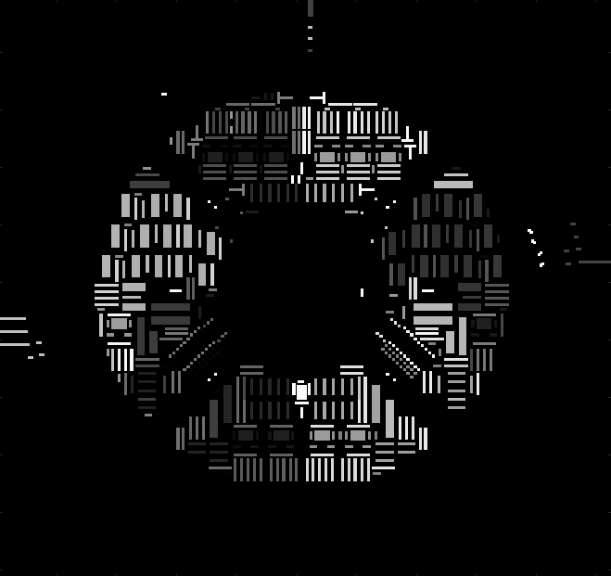

Daraufhin wird diese Vorlage als .mat Datei abgespeichert da die Vorlage nur einmal erstellt werden muss für jede Nadelkarte.

Probleme : Verbinden der einzelnen Punkte braucht ein bisschen und die Vorlage ist nicht zu 100% richtig.

## Bauteile erkennen

Dies ist der Hauptteil des Projekts. Ziel davon ist ein oder mehrere Bauteile mit einer bestimmten Wahrscheinlichkeit zu erkennen die nicht auf der richtigen Position oder falsch eingebaut sind. Dazu wird ein Referenzbild benötigt, welches im Schritt mit der Vorlage schon optimal auf die Vorlage passt und die Vorlage selbst wie auch die Bauteilliste. Als Input bekommt man ein Bild welches nicht richtig ausgerichtet ist. Als erster Schritt wird das Fehlerhafte Bild zugeschnitten und richtig ausgerichtet. Daraufhin wird von beiden Nadelkartenbildern nur der Grüne Kanal entnommen, da man auf diesem die Differenz viel besser sieht.

Bild

Bei diesem Referenzbild werden darauf alle Werte entnommen die über einem bestimmten Wert liegen. In diesem Beispiel ist 0.7 optimal. Somit erhält man nur mehr die wirklichen Differenzen des Bildes und diese werden mit der Vorlage multipliziert um nur die Differenzen anzuzeigen, wo sich wirklich Bauteile befinden.

Bild

Daraufhin wird noch überprüft wie groß die jeweiligen Flächen dieser Farbe sind und wenn sie groß genug sind werden Sie ins Excel-Sheet gespeichert mit den Prozent an Fläche vom Bauteil und den Namen des Bauteils (Excel Sheet zeigen). Den Namen erhält man indem man den Index der Fläche entnimmt und in der Bauteilliste das Bauteil mit diesem Index auswählt.

Vorzeigen.

Probleme

Das die Vorlage nicht zu 100% gepasst hat und die richtige Differenz, also dass die Bilder richtig übereinander passen, anfangs etwas schwierig war ohne Matlab Künste.

Ziel - Vorzeigen – Ablauf – Probleme

## Vorlage Bauteile mousover

Ziel dieser Implementierung ist die Erkennung der Bauteile beim mouseover. Also wenn über ein Nadelkartenbild drübergefahren wird, wird das jeweilige Bauteil angezeigt.

Vorzeigen

Ablauf

Ziel - Vorzeigen – Ablauf – Probleme

## Schluss

Wo kann weiter gemacht werden und was genau ist zu tun.